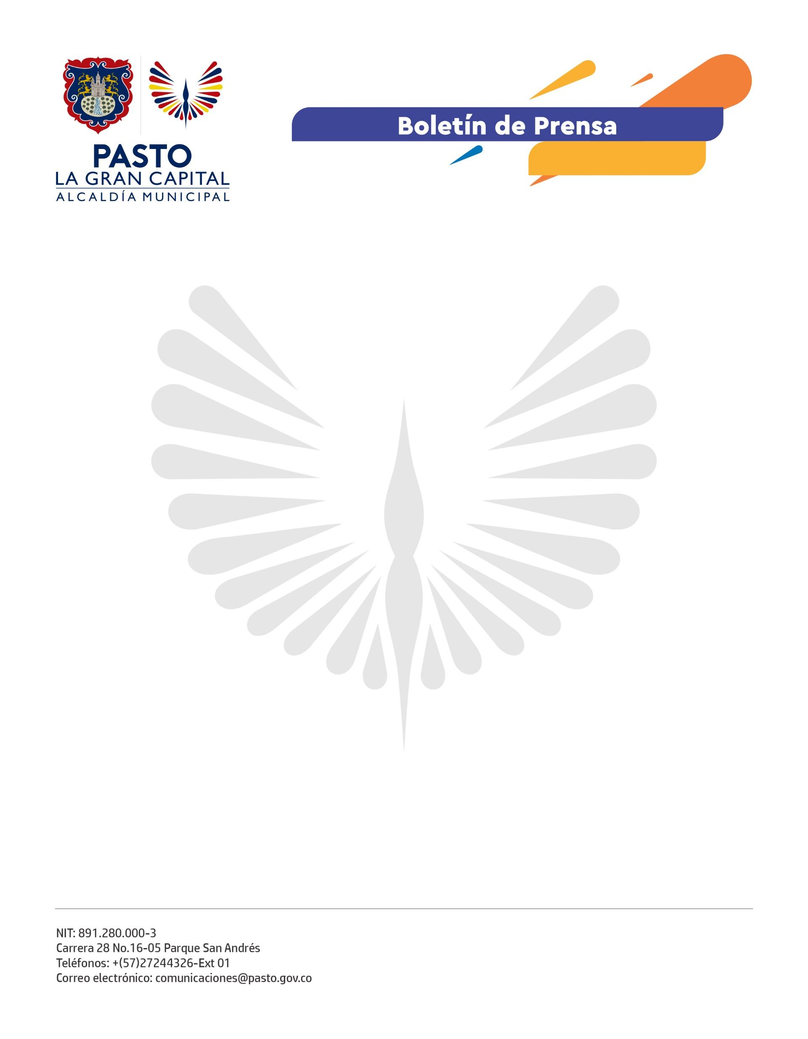
No. 684
10 de diciembre 2021

ALCALDÍA DE PASTO CULMINÓ ENTREGA DE 1.200 PAQUETES ALIMENTARIOS A 600 NUEVAS GESTANTES

El Alcalde Germán Chamorro De La Rosa destinó recursos por $222.861.506 para entregar, a través de la Secretaría de Salud, 1.200 paquetes alimentarios a 600 nuevas gestantes del segundo grupo de inscritas al programa Bien Nacer. Las beneficiarias recibieron, por única vez, dos paquetes alimentarios de acuerdo con la minuta establecida por el nutricionista del proyecto.

La beneficiaria Beatriz Amparo Rivera Valencia, quien tiene siete meses de embarazo, agradeció a la Alcaldía de Pasto por la entrega de esta ayuda alimentaria, que es fundamental para su familia. “Es un paquete muy completo con frutas, verduras, granos y proteínas, necesarios para que mi bebe nazca con un buen peso”, dijo.

Para Diana Betancourt, otra de las beneficiarias: “Por mi embarazo de alto riesgo tuve que retirarme del trabajo y el paquete alimentario que nos da la Alcaldía es esencial para estos momentos de dificultad económica”.

Por su parte, Fernanda Ruales destacó que la entrega del paquete alimentario es de mucha ayuda para las madres gestantes de bajos recursos, pertenecientes a la zona urbana y rural, que recibieron estos mercados.

El psicólogo de la Secretaría de Salud, Armando Acosta Solarte, puntualizó que para la inscripción al programa Bien Nacer, las postuladas debían ser madres gestantes adolescentes, con cualquier estado nutricional; madres gestantes mayores de 19 años, con bajo peso para su edad gestacional; madres gestantes de cualquier edad con anemia u obesidad y todas debían ser residentes y estar recibiendo sus controles prenatales en el Municipio de Pasto.

